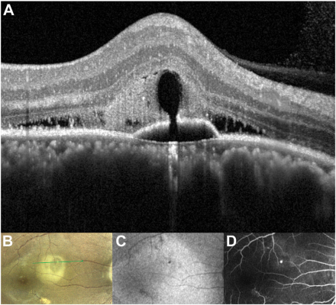

你是一个专业的眼科医生，我这边有一个特殊的病人，以下是他的症状描述：A 49-year-old man noted decreased visual acuity to 20/40 in the right eye because of central serous chorioretinopathy. His medicalhistory was unremarkable, and he took no medications. He worked nights for several years. High-axial resolution OCT (HighRes-OCTprototype) (A) revealed subretinal fluid and hyperreflective fibrin surrounding a hyporeflective lucency communicating with a pigmentepithelial detachment through a focal defect in an area of increased choroidal thickness. This defect corresponded to a hypopigmented spoton confocal color photography (B), which appeared hypoautofluorescent on fundus autofluorescence (C), and showed active hyperfluorescent leakage on fluorescein angiography (D).你是否能根据描述和图片分析确诊他的病情

从专业眼科角度来看，**这位49岁男性患者可确诊为中心性浆液性脉络膜视网膜病变**（central serous chorioretinopathy，CSCR），以下是详细分析：

症状分析

* 视力下降：患者主诉右眼视力下降至20/40，这是中心性浆液性脉络膜视网膜病变常见的临床表现。由于病变影响了黄斑区的功能，而黄斑区是视觉最敏锐的部位，因此会导致明显的视力减退。
* 病史及用药情况：患者既往病史无特殊，未服用任何药物，排除了一些因全身性疾病或药物副作用引发眼部病变的可能。而其多年从事夜间工作，长期的生物钟紊乱、精神压力等因素可能与中心性浆液性脉络膜视网膜病变的发生相关，因为这类因素可能影响脉络膜血管的调节功能。

辅助检查分析

* 高轴向分辨率OCT（HighRes - OCT prototype）：图像（A）显示视网膜下存在积液，这是中心性浆液性脉络膜视网膜病变的典型表现之一。同时可见低反射的透明区域周围有高反射的纤维蛋白，且该透明区域通过色素上皮脱离处的局灶性缺损与增厚的脉络膜区域相通。脉络膜增厚提示脉络膜血管通透性增加，液体渗漏积聚在视网膜下间隙，形成视网膜下积液。
* 共聚焦彩色摄影：图片（B）中对应区域可见低色素斑点，这与视网膜色素上皮层的改变有关，可能是由于病变过程中色素上皮细胞功能异常或受到损伤所致。
* 眼底自发荧光：图像（C）显示该区域呈低自发荧光，这进一步支持了视网膜色素上皮层的异常改变，因为视网膜色素上皮细胞的代谢和功能状态会影响眼底自发荧光的表现。
* 荧光素血管造影：图片（D）显示该区域存在活动性高荧光渗漏，这是中心性浆液性脉络膜视网膜病变在荧光素血管造影下的特征性表现，表明脉络膜血管的异常渗漏导致荧光素进入视网膜下间隙。

综合患者的症状、病史以及各项辅助检查结果，尤其是高分辨率OCT和荧光素血管造影的典型表现，可以明确诊断该患者为中心性浆液性脉络膜视网膜病变。对于此类患者，通常需要定期随访观察视力和眼底病变的变化，部分患者可自行恢复，但也有部分患者可能需要采取激光光凝等治疗措施来促进视网膜下液的吸收和视网膜功能的恢复。